ПЕРСОНАЛИЗИРОВАННЫЙ ПОДХОД К СОСТАВЛЕНИЮ ПРОГРАММЫ РАННЕЙ ДВИГАТЕЛЬНОЙ РЕАБИЛИТАЦИИ ДЕТЕЙ С ПОЗВОНОЧНО-СПИННОМОЗГОВОЙ ТРАВМОЙ С УЧЕТОМ ТОЛЕРАНТНОСТИ К ФИЗИЧЕСКОЙ НАГРУЗКЕ

И.В.Понина, И.Н.Новосёлова, С.А.Валиуллина, В.А.Мачалов, В.И.Лукьянов

ГБУЗ НИИ Неотложной детской хирургии и травматологии, г. Москва

ОБОСНОВАНИЕ

Актуальность реабилитации детей с позвоночно-спинномозговой травмой (ПСМТ) обусловлена неуклонным ростом количества пациентов этой группы.

Обязательными условиями ранней двигательной реабилитации являются: дозированность усилий, недопустимость утомления и перетренированности, постепенное увеличение нагрузок.

Диагностика реабилитационных возможностей ребенка и его готовность выполнять предложенную нагрузку является приоритетной задачей составления индивидуальной двигательной программы.

ЦЕЛЬ

Определить критерии составления индивидуальной программы двигательной реабилитации детей с позвоночно-спинномозговой травмой с учетом функциональных возможностей пациента.

МЕТОДЫ:

25 пациентов с ПСМТ (12 с верхним парапарезом, нижней параплегией, 13 – с нижним парапарезом или нижней параплегией) в возрасте 12,1 ± 5,0 лет. Всем пациентам, по результатам тестирования толерантности к физической нагрузке, составлялась индивидуальная программа активной двигательной реабилитации. Тестирование проводилось с использованием эргоспирометрии для определения пикового потребления кислорода (VO2) и времени достижения анаэробного порога.

РЕЗУЛЬТАТЫ

После проведенного курса реабилитации у всех пациентов отмечалось увеличение пикового потреблении кислорода и время достижения анаэробного порога. Полученные результаты прироста мах VO2 при активной нагрузке и расширения аэробного коридора в обеих группах пациентов свидетельствуют о повышении толерантности к физической нагрузке за счет увеличения силы мышц и общей выносливости организма

ЗАКЛЮЧЕНИЕ

Оценка индивидуальных возможностей пациента позволяет персонализировать программу двигательной реабилитации. Метод эргоспирометрии является средством контроля адекватности предложенной программы

SAMMARY

КЛЮЧЕВЫЕ СЛОВА Позвоночно-спинномозговая травма, толерантность к физической нагрузке, эргоспирометрия, двигательная нагрузка, максимальное потребление кислорода, анаэробный порог, аэробный коридор.

KEYWORDS

Spinal cord injury, physical exercise tolerance, ergospirometry, motion load, supreme oxygen consuming, anaerobic threshold, aerobic range.

Введение

Актуальность реабилитации детей с позвоночно-спинномозговой травмой (ПСМТ) обусловлена неуклонным ростом количества пациентов этой группы.

В России количество взрослых инвалидов с последствиями ПСМТ ежегодно увеличивается на 7 – 8 тысяч человек [1]. Позвоночно-спинномозговая травма у детей встречается гораздо реже, чем у взрослых, но их реабилитация сложнее вследствие возрастных особенностей. Эпидемиологические исследования позвоночно-спинномозговой травмы у детей в России не проводились. По данным НИИ неотложной детской хирургии и травматологии повреждения позвоночника у детей составляют от 1,5% до 3% всех повреждений опорно-двигательного аппарата. Травма спинного мозга и его корешков встречается в 4 - 14 % от всех травм позвоночника у детей [2].

ПСМТ - сложный комплекс структурно-функциональных изменений центральной и периферической нервной системы, запускающий каскад морфологических изменений мышечной ткани в виде атрофии волокон I и II типа скелетных мышц, потери контрактильных белков и уменьшения окислительной ферментативной активности. Это в свою очередь приводит к развитию гипотрофии, а затем атрофии мышц, и, как следствие, снижению мышечной силы и выносливости [3]. При обследовании через 6 недель после травмы у 18-44% взрослых пострадавших выявлено снижение площади поперечного сечения мышц ниже уровня поражения [4].

Основными причинами потери мышечной массы у пациентов с ПСМТ являются: гиперкатаболизм острого периода, нарушение проводимости по спинному мозгу и его корешкам ниже уровня поражения, гипостатическое положение, отсутствие активной двигательной нагрузки, феномен «not- use».

Гиперметаболизм острого периода тяжелой травмы, запускает каскад патологических процессов, приводящих к нутритивной недостаточности, что, в свою очередь, способствует развитию вторичного иммунодефицита и инфекционных процессов, дистрофических нарушений в органах и тканях, органной дисфункции. [5].

Наиболее доступными анаболическими факторами, способствующими снижению катаболизма у пациентов, перенесших критическое состояние, являются адекватная нутритивная поддержка и аэробные физические нагрузки. При аэробных нагрузках в организме действует аэробный, или кислородный, механизм энергообеспечения, являющийся энергетически менее затратным, и способствующим сохранению кислотно-щелочного равновесия [6].

По данным ВОЗ физическая активность определяется как любое телесное движение, создаваемое скелетными мышцами, которое требует затрат энергии. Гипостатическое положение ребенка после травмы усугубляет имеющиеся функциональные изменения со стороны всех органов и систем, способствует развитию метаболических нарушений: мышечной гипотрофии, ожирению, остеопорозу с угрозой возникновения впоследствии патологических переломов. Все это приводит к снижению толерантности к физической нагрузке, степень которой напрямую коррелирует с тяжестью течения основного заболевания.

В последнее десятилетие многие исследователи пришли к мнению, что начинать реабилитационные мероприятия нужно как можно раньше, лучше сразу после стабилизации витальных функций пациента, в целях предотвращения развития феномена «non-use» (неиспользования), который наряду с проявлениями самой травмы является дополнительной причиной развития как функциональных, так и (со временем) органических нарушений [7,8].

Для того, чтобы максимально сохранить угасающие естественные двигательные функции, не дать сформироваться патологическим двигательным стереотипам и вторичным соматическим осложнениям существует ограниченный временной промежуток (узкий адаптивный коридор). Согласно литературным данным, у взрослых пациентов с угрозой формирования саркопении адекватная физическая нагрузка в пределах аэробного коридора на фоне субстратного обеспечения белковых потерь способствует сохранению мышечной массы [9].

Основным критерием дозирования физических нагрузок в системе подготовки спортсменов служит определение толерантности к физической нагрузке, а основным критерием оценки эффективности физического воспитания является характер ответной реакции на нагрузку и результативность. С помощью функциональных проб можно выявить не только функциональные особенности, но и отклонения от нормы, т.е. скрытые пред- и патологические состояния [10].

Еще несколько десятилетий назад для определения эффективности влияния физических упражнений на организм пациента использовались только антропометрические измерения, динамометрия, гониометрия, миотонометрия и др.[11]. Сейчас, помимо перечисленных методов, для учета функционального состояния организма под влиянием физических упражнений применяются специфические функциональные пробы и двигательные тесты: субъективные шкалы (Шестибалльная шкала оценки мышечной силы L.Mcpeak 1996, М.Вейсс 1986, Шкала оценки мышечной силы Harrison) и др.Кроме того, в настоящее время существует достаточно большое количество методов оценки толерантности к физической нагрузке, среди которых наиболее популярным является тест с 6‑минутной ходьбой, тредмил-тест, велоэргометрия. Однако имеются ограничения в использовании этих методов у пациентов с последствиями ПСМТ в силу двигательного дефицита, который не позволяет провести обследование в полном объеме и объективно оценить толерантность к физической нагрузке.

Еще в 1929г. Гиллом определено, что способность мышц к выполнению механических усилий может быть оценена с помощью измерения количества кислорода, поглощенного ими в процессе выполнения работы. Для определения толерантности к физической нагрузке в кардиологии и спортивной медицине используется нагрузочное тестирование (НТ) под контролем эргоспирометрии [12]. Пиковое потребление кислорода (VO2), измеренное во время сердечно-легочных нагрузочных тестов, признано в качестве общего показателя кардиореспираторного состояния здоровья. [13].

Методика определения потребления кислорода основана на выполнении пациентом дозированной физической нагрузки, во время которой проводится измерение концентрации кислорода (VО2) во вдыхаемом воздухе и углекислого газа в выдыхаемом. Изменение поглощения VО2 линейно связано с интенсивностью выполняемой работы в единицу времени до достижения уровня пикового потребления кислорода (пикVО2). Снижение потребления VO2 на фоне дальнейшего увеличении нагрузки является показателем достижения анаэробного порога и косвенным критерием достижения максимальных возможностей пациента [14].

Травма спинного мозга приводит к значительному снижению активной мышечной массы ниже уровня поражения, и, при тестировании активной двигательной нагрузки, потребление кислорода значимо меньше, чем у здорового человека [15]. По сравнению с малоподвижными, но в остальном здоровыми взрослыми людьми (например, ампутантами), у взрослых пациентов с последствиями ПСМТ анаэробный порог и уровень пикового потребления кислорода ниже на 25% [13].

Обязательными условиями ранней двигательной реабилитации являются: дозированность усилий, недопустимость утомления и перетренированности, постепенное увеличение нагрузок. Чрезмерная двигательная нагрузка может усугублять метаболические нарушения в сторону катаболизма, способствуя истощению функциональных систем энергообеспечения организма [15].

Реабилитационные мероприятия наиболее эффективны впервые 6 месяцев после травмы [16]. Соответственно, существует узкий временной промежуток для того, чтобы предотвратить вторичные осложнения, максимально полно восстановить естественные двигательные функции, не дать сформироваться патологическим двигательным стереотипам.

Для составления индивидуальной двигательной программы необходимо определить количество нагрузки, которое пациент может переносить, учитывая особенности травмы, а также продолжительность нагрузки во время одного или нескольких занятий в течение дня как по объему, так и по интенсивности [17].

Пациенты с повреждением спинного мозга могут расширить двигательную активность только за счет усиления нагрузки на мускулатуру выше уровня поражения, а это значительно увеличивает риск травмы опорно-двигательного аппарата [18]. Получить объективную информацию о толерантности к физической нагрузке можно с помощью эргоспирометрического исследования. Это позволяет определить время начала реабилитационных мероприятий и безопасный адаптивный коридор, выявить индивидуальные пределы физической нагрузки, оценить эффективность выполненной реабилитационной программы [19]. Эргоспирометрия все чаще используется в широком спектре клинических исследований для объективной оценки функциональных возможностей и для раннего выявления переутомления [20].

Нарушение вегетативной иннервации вследствие травмы спинного мозга является причиной развития брадикардии, поэтому частота сердечных сокращений не может служить достоверным критерием достижения анаэробного порога. Следовательно, для оценки интенсивности двигательной нагрузки необходим более сенситивный показатель. [13].

Цель исследования

Определить критерии составления индивидуальной программы двигательной реабилитации детей с позвоночно-спинномозговой травмой с учетом функциональных возможностей пациента.

Материалы и методы

Дизайн исследования

В исследование были включены 25 пациентов с ПСМТ, поступивших в НИИ НДХиТ в 2015-2017 гг. Средний возраст детей составил 12,1 ± 5,0 лет.

В зависимости от уровня поражения спинного мозга и неврологического дефицита дети были разделены на 2 группы (таблица 1).

«Место рисунка (Таблица 1)»

Неврологическая оценка осуществлялась по шкале ASIA, предложенной американской ассоциацией травмы спинного мозга и являющейся международным стандартом неврологической и функциональной классификации повреждений спинного мозга. Оценивались мышечная сила, болевая и тактильная чувствительность, рефлекторная активность в аногенитальной зоне.

Двигательная функция оценивалась проверкой силы 10 контрольных групп мышц, соотнесенных с сегментами спинного мозга по 6-балльной системе от 0 – полный паралич до 5 – движения против полного сопротивления. Максимальное значение 100 баллов.

Оценка чувствительности проводилась в 28 сегментах с 2 сторон по 3-балльной системе: 0 – отсутствие, 1 – нарушенная, 2 – нормальная, расстройства чувствительности в аногенитальной зоне (да/нет). Максимальное значение для болевой и тактильной чувствительности по 112 баллов.

По степени повреждения спинного мозга всех пациентов делят на 5 типов: от А - полное: нет сохранных движений и чувствительности в сегментах S4 - S5 - до Е - норма: двигательные функции и чувствительность в норме (сохранено обозначение оценочных уровней латинскими буквами, как в оригинале).

На момент осмотра у всех детей, взятых в исследование, степень повреждения спинного мозга соответствовала типу А – полное.

I группу составили пациенты с поражением шейного отдела спинного мозга с верхним парапарезом и нижней параплегией в количестве 12 человек, II – 13 пациентов с поражением грудного и поясничного отделов спинного мозга с нижним парапарезом или нижней параплегией.

Продолжительность исследования

Все пациенты участвовали в 25-дневной программе двигательной реабилитации.

Основание медицинского вмешательства

Всем пациентам до начала и по окончании реабилитационных мероприятий проводилось исследование трофологического статуса: антропометрическое обследование (длины тела при помощи горизонтального ростомера, веса с использованием подкроватных весов), расчет индекса массы тела по формуле Т. Дж. Коула. На протяжении всего реабилитационного курса проводилась коррекция трофологического статуса дотацией сипингов к основному рациону. Энергозатраты определялись методом непрямой калориметрии с использованием газоанализатора Quark RMR.СРЕТ, потребности в белке - по уровню азота мочевины суточной мочи.

Основной метод исследования

Исследование толерантности к физической нагрузке проводились дважды: перед назначением реабилитационных мероприятий и перед выпиской пациента через 23 дня под контролем эргоспирометрии с использованием газоанализатора Quark RMR СРЕТ. В исследовании оценивались величина max VO2 в мл/кг в мин и дыхательный коэффициент (RQ), время достижения анаэробного порога (VCO2/VO2 > 1,0), а, также, время восстановления всех параметров до исходного состояния. Учитывая разный возраст пациентов, массу тела и физическую подготовку – для объективного анализа полученных данных мы использовали показатели потребления кислорода в мл/кг веса в минуту. Перед каждым исследованием, согласно инструкции производителя проводилась калибровка модуля.

В спортивной медицине используется тест для определения аэробного порога по частоте сердечных сокращений, причем существует линейная зависимость между ЧСС и достижением анаэробного порога. Но в нашем исследовании не было отмечено корреляции между пиковым потреблением кислорода и изменением ЧСС.

Тестирование проводилось в трех режимах: I - в покое (рис 1), II - при пассивной нагрузке (рис 2, 4), III – при активной работе (рис 3, 5).

Перед проведением тестирования пациентов просили воздержаться от еды и питья чая или кофе в течение не менее двух часов до исследования. Обязательным условием начала теста было опорожнение мочевого пузыря во избежание boosting – синдрома (англ. «повышение давления»). Исследование проводилось в положении лежа с использованием маски.

«Место рисунка 1. Тестирование в покое»

Пассивная нагрузка выполнялась механотренажером Moto-med со ступенчатым увеличением электромотором скорости движения педалей на 5 оборотов в минуту каждые 2,5 минуты в течение 10 минут в исходном положении «лежа на спине». (рисунок 2)

«Место рисунка 2. Тестирование пассивной нагрузки»

Диаграмма работы в этом режиме показана на рисунке 3.

«Место рисунка 3. Диаграмма тестирования пассивной нагрузки»

Активная работа выполнялась в два этапа. Первым этапом предлагалось упражнение «сгибание и разгибание верхних конечностей в плечевых суставах» с максимально возможной для пациента скоростью (рисунок 4) до достижения аэробного порога или отказа пациента. Также проводилась временная оценка аэробного коридора.

«Место рисунка 4. Активная нагрузка, первый этап»

Вторым этапом предлагалась ступенчато нарастающая нагрузка с использованием отягощения. Во время тестирования использовались упражнения на верхние конечности: «на счет раз - согнуть руки в локтевых суставах ладонями к плечам, на счет два – разогнуть руки в локтевых и плечевых суставах перед грудью, на счет три – согнуть руки в плечевых и локтевых суставах ладонями к плечам, на счет четыре – разогнуть руки в локтевых суставах и вернуться в исходное положение». Пациенту давалась словесная инструкция выбрать для себя комфортный темп выполнения упражнения. Во время выполнения первой ступени использовались утяжелители массой 0,5 кг, закрепленные на запястьях ребенка, затем каждую ступень отягощение увеличивалось на 0,5 кг вплоть до 2 кг на четвертой ступени. Выполнение каждой ступени нагрузочного тестирования длилось 5 минут, отдых между ступенями составлял 1 минуту (рисунок 5).

«Место рисунка 5. Активная нагрузка, первый этап»

Условием прекращения тестирования являлось достижение анаэробного порога (дыхательный коэффициент RQ = VCO2/VO2 > 1,1) или отказ пациента от дальнейшей работы. На основании полученных во время тестирования данных (maxVO2 и времени достижения анаэробного порога) рассчитывались режимы работы и отдыха.

Размер выборки предварительно не рассчитывался.

Статистическую обработку данных проводили с помощью компьютерной программы Statistica v.6.0 Stat.Soft.Inc. Использовали вычислительные и графические возможности редактора электронных таблиц Excel из Microsoft Office корпорации Microsoft. Данные проверялись на соответствие нормальному закону распределения с помощью тестов Lilliefors и Shapiro-Wilk’sWtest. Применяли дисперсионный анализ, t - критерий Стьюдента, непараметрические тесты: критерий знаков и парный тест Wilcoxon. При всех видах статистического анализа различия считались достоверными на уровне значимости P < 0,05. Данные представлены в виде средних значений ± стандартное отклонение.

Результаты

На основании полученных данных составлялась индивидуальная программа двигательной реабилитации пациента. Учитывая низкие функциональные возможности пациента при первичном тестировании, моторная плотность занятия была низкой, использовались упражнения малой интенсивности с включением небольшого количества мышечных групп, преимущественно плечевого пояса и верхних конечностей. Дыхательные упражнения в соотношении 2:1. Основными исходными положениями являлись: «лежа на спине», «лежа на боку», «лежа на животе», «лежа на животе, стоя на локтях», «стоя, с фиксацией на поворотном столе». Темп выполнения упражнений был средний или медленный. Занятие проводилось интервальным методом с чередованием работы и отдыха, с постепенным увеличением интенсивности активной фазы. Пассивная часть занятий представляла собой обучение родителей лечебным укладкам, применение аппаратных технологий в пассивном режиме: стимуляцию подошвенной зоны стоп с помощью имитатора опорной нагрузки «Корвит» в течение 15-20 минут ежедневно; тренировку с помощью прикроватного тренажера с электродвигателем 30 минут 2 раза день утром и вечером; пассивную вертикализацию на поворотном столе в течении 20-30 минут 2 раза в день утром и вечером.

По мере роста функциональных возможностей пациента изменялась моторная плотность занятий за счет увеличения активной работы. Количество и качество исходных положений изменилось в сторону увеличения активного сопротивления гравитации, уменьшения площади опоры, постурального контроля (сидя, коленно-ладонная стойка, стойка на коленях у опоры, стоя в коленном упоре с самостоятельным удержанием корпуса). Пассивная часть представляла собой сенсомоторную стимуляцию на роботизированных комплексах с биологической обратной связью (Locomat, Pablo, Amadeo) и CPN тренировку с помощью прикроватного тренажера с электродвигателем 30 минут 2 раза день утром и вечером.

обсуждение

Анализ данных стандартной неврологической оценки повреждений спинного мозга по шкале ASIA показал, что на момент выписки из стационара у пациентов I группы произошло значимое увеличение показателей как двигательной функции (в среднем на 55,4%), так и чувствительности - болевой на 40,2%, тактильной – на 49,5% по сравнению с показателями на момент поступления.

Анализ данных пациентов II группы на момент выписки из стационара показал увеличение показателей двигательной функции в среднем на 21,7%, болевой чувствительности на 28,3%, тактильной – на 29,6% по сравнению с показателями на момент поступления.

К окончанию I курса реабилитации (25 дней) степень повреждения спинного мозга соответствовала типу В (неполное: чувствительность (но не движения) сохранена ниже неврологического уровня поражения (в том числе в сегментах S4 - S5)) у 7 детей из I группы и у 9 детей из II группы.

При первичном обследовании трофологический статус у пациентов I группы оценивался как «нормотрофия» (ИМТ 19,62 ± 5,56), у пациентов II группы – как «недостоточность питания I ст» (ИМТ – 16,18 ± 5,78). При повторном обследовании в I группе отмечалось снижение показателей ИМТ до 18,41 ± 3,78, так как при поступлении у двух пациентов трофологический статус оценивался как «повышенное питание» (ИМТ> 23), а по окончании курса реабилитации росто-весовые показатели приблизились к нормотрофии. Во II группе пациентов не отмечалось значимых колебаний в росто-весовых показателях, ИМТ перед выпиской у пациентов II группы составил 16,96 ± 3,78.

«Место рисунка 6. Динамика изменения ИМТ»

При первичном обследовании показатели VO2 в покое составили у I и II групп пациентов 4,03 мл/кг/мин и 4,91мл/кг/мин соответственно. При проведении пассивной нагрузки показателиVO2 увеличились до 6,02мл/кг/мин и 6,0мл/кг/мин соответственно (таблица 2). Показатели VO2 при пассивной нагрузке у пациентов обоих групп сопоставимы, поскольку тестировались нижние, плегированные, конечности.

«Место рисунка. Таблицы 2. Показатели потребления кислорода»

При оценке активной двигательной нагрузки в I группе увеличения VO2 по сравнению с пассивной не отмечалось. Это объяснялось тем, что у пациентов с верхним парапарезом (а в раннем периоде реабилитации грубым парапарезом, до плегии в дистальных отделах), количество активных мышечных единиц, задействованных в движении, ограничено. Поэтому, у II группы пациентов, где функция верхних конечностей оставалась сохранной, разница между максимальным потреблением кислорода при пассивной и активной работе существенна.

При обследовании по окончании курса реабилитации выявлено, что потребление кислорода у пациентов I группы и в покое, и при пассивной нагрузке сопоставимо, поскольку тестировались по-прежнему плегированные нижние конечности. Потребление кислорода при активной нагрузке возросло до 9,52±1,7 (на 22,6%) (Рисунок 7), что свидетельствует об увеличении количества активных мышечных единиц, участвующих в движении. У всех пациентов произошло значимое увеличение показателей, как чувствительности, так и двигательной функции.

«Место рисунка 7. Пик VО2. Пациенты I группы»

При оценке результатов обследования перед выпиской во II группе также отмечался прирост максимального потребления кислорода до 14,51±3,94(на 40,8%)

(Рисунок 8). «Место рисунка 8. Пик VО2. Пациенты II группы»

Для тестирования общей выносливости необходимо определение времени достижения аэробного порога. При первичном обследовании в обеих группах пациентов время достижения аэробного порога составило 1 мин 10 сек ±12 сек., при повторном исследовании (перед выпиской) – увеличилось до 2 мин 40 сек ± 23 сек., что свидетельствовало об увеличении выносливости пациентов.

При оценке выполнения первичного тестирования со ступенчатым повышением нагрузки ни один из пациентов обеих групп не смог преодолеть 2-ю ступень. При повторном тестировании (перед выпиской) в I группе отказались от выполнения программы на 2-ой ступени 2 пациента, во II группе – 1 пациент, все остальные пациенты прошли 3 ступени программы без достижения анаэробного порога.

Полученные результаты прироста мах VO2 при активной нагрузке и расширения аэробного коридора в обеих группах пациентов свидетельствуют о повышении толерантности к физической нагрузке за счет увеличения силы мышц и общей выносливости организма.

Моторная плотность занятий у пациентов I и II групп вначале курса составила 7,50±3,2 мин (16,7%) из 45 минут. Пассивная нагрузка во время занятия составляла 37,50±3,2 мин (83,3%).

К концу курса реабилитации моторная плотность занятия у всех пациентов увеличилась до 29,2±4,3 мин. (64,9%) из 45 минут. Пассивная нагрузка уменьшилась до 15,8±4,3 мин (35,1%).

Таким образом, постепенное увеличение нагрузки является предпочтительным при составлении программы двигательной реабилитации у данного контингента пациентов.

В результате проведенных реабилитационных мероприятий в I группе пациентов (поражение шейного отдела спинного мозга) к окончанию срока реабилитации все 100% (12 детей) выдерживали ортостатическую нагрузку на столе-вертикализаторе в течение 30-40 минут и были высажены в кресло-коляску. Переворачиваться на бок и самостоятельно передвигаться в кресле-коляске научились 10 детей (83,3%), 9 детей (75%) освоили элементарные гигиенические навыки (умывание, чистка зубов), питье из чашки и прием пищи с применением специальных приспособлений.

Во II группе (поражение грудного и пояснично-крестцового отделов спинного мозга) все 13 пациентов научились переворачиваться на живот, пересаживаться в коляску, передвигаться на ней без посторонней помощи и, к моменту выписки, выдерживали ортостатическую нагрузку на балансировочном тренажере в течение 15 минут.

Кроме того, 6 пациентов (50%) из I группы и 13 детей (100%) из II были подготовлены к вертикализации в замковых аппаратах на нижние конечности с полукорсетом, что и было осуществлено во время следующей госпитализации через 5 - 6 месяцев после травмы, после приобретения ребенком специальных приспособлений.

Выводы: - резюме основного результата исследования

1. Определение толерантности к физической нагрузке позволяет персонализировать составление программы ранней двигательной реабилитации у детей с позвоночно-спинномозговой травмой.
2. Полученные в результате тестирования показатели максимального потребления кислорода и времени достижения анаэробного порога позволяют подобрать режим двигательной активности учитывая индивидуальные возможности пациента.
3. Постепенное увеличение моторной плотности занятий позволяет избежать перетренированности и, в конечном итоге, получить увеличение толерантности к физической нагрузке.
4. Пассивная нагрузка не является эквивалентом активной, а служит одним из методов профилактики осложнений гипостатического положения.

Заключение

Проведенное исследование показало, что персонализировать программу двигательной реабилитации позволяет оценка индивидуальных возможностей пациента. Оценка толерантности к физической нагрузке на этапе ранней реабилитация является средством контроля адекватности предложенной программы.

Авторы декларируют отсутствие явных и потенциальных конфликтов интересов, связанных с публикацией настоящей статьи

Литература

1. Косичкин М.М., Гришина Л.П., Шапиро Д.М. Инвалидность вследствие травматического поражения спинного мозга, медико-социальная экспертиза и реабилитация// Медико-социальная экспертиза и реабилитация. – 1999 - №1. – с 9 – 15.
2. Рошаль Л.М. Новосёлова И.Н, Валиуллина С.А. Понина И.В., Мачалов В.А., Васильева М.Ф, Лукьянов В.И. Опыт ранней реабилитации детей с позвоночно-спинномозговой травмой / Журнал "Вопросы курортологии, физиотерапии и лечебной физкультуры"-том 93 –6-2016-С.41-50 ISSN 0042-8787 (Print) ISSN 2309-1355.
3. Biering-SorensonB, Brunn KristensenI, Kjaer M, Biering-SorensonF. Muscle after spinal cord injury. Muscle Nerve. 2009; 40:499–519. [Cross Ref](http://dx.doi.org/10.1002/mus.21391) [Google Scholar](http://scholar.google.com/scholar_lookup?title=Muscle%20after%20spinal%20cord%20injury&author=B.%20Biering-Sorenson&author=I.%20Brunn%20Kristensen&author=M.%20Kjaer&author=F.%20Biering-Sorenson&journal=Muscle%20Nerve&volume=40&pages=499-519&publication_year=2009) , Activity and Fitness in Spinal Cord Injury: Review and Update Curr Phys Med Rehabil Rep (2014) 2:147–157DOI 10.1007/s40141-014-0057-y.
4. Bone Loss and Muscle Atrophy in Spinal Cord Injury: Epidemiology, Fracture Prediction, and Rehabilitation Strategies [Lora Giangregorio](https://www.ncbi.nlm.nih.gov/pubmed/?term=Giangregorio%20L%5BAuthor%5D&cauthor=true&cauthor_uid=17274487), PhD1–3 and [Neil McCartney](https://www.ncbi.nlm.nih.gov/pubmed/?term=McCartney%20N%5BAuthor%5D&cauthor=true&cauthor_uid=17274487), PhD[J Spinal Cord Med](https://www.ncbi.nlm.nih.gov/pmc/articles/PMC1949032/). 2006; 29(5): 489–500. PMCID: PMC1949032.
5. Понина И.В., Карасева О.В., Валиуллина С.А., Чернышева Т.А. Нутритивная поддержка в остром периоде травматической болезни головного мозга у детей на этапе ранней реабилитации//Доказательная гастроэнтерология – 2015 - 4(4), с 9-14 DOI:[10.17116/dokgastro201543-49-14](http://dx.doi.org/10.17116/dokgastro201543-49-14)].
6. Фомин Н.А. Физиология человека: Учебное пособие для студентов фак. физ. культуры пед. ин-тов. -2-е изд. /Н.А. Фомин. - М.: Просвещение. -2006. - 352 с
7. Иванова Г.Е, Цыкунов М.Б., Дутикова Е.М. Организация реабилитационного процесса /в кн. Реабилитация больных с травматической болезнью спинного мозга/ под общей редакцией Г.Е. Ивановой, В.В. Крылова, М.Б. Цыкунова, Б.А. Поляева – М.: ОАО «Московские учебники и Картолитография», 2010, с179 ISBN 978-57853-1333-0.
8. Валиуллина С.А., Новосёлова И.Н., Понина И.В., Мачалов В.А., Лукьянов В.И. Комплексный междисциплинарный подход в ранней реабилитации детей с позвоночно-спинномозговой травмой /Научно-практический журнал Детская и подростковая реабилитация - №4 (32) 2017 – с30 – 39 – ISSN 2079-973Х – УДК 616-001.514 В 15.
9. Мисникова И.В., Ковалева Ю.А., Климина Н.А. Саркопеническое ожирение /Русский медицинский журнал – №1 27.02.2017 С24 -29.
10. Курдыбайло С. Ф., Евсеев С. П., Герасимова Г. В. Врачебный контроль в адаптивной физической культуре / Учебное пособие - Москва. - «Советский спорт». - 2004. - с. 89-109
11. Попов С.Н., Валеев Н.М., Гарасева Т.С. и др.; Под ред. Попова С.Н. Лечебная физическая культура: / Учебник для студентов высших учебных заведений/. - М.: Издательский центр «Академия», 2004. –с 24.
12. Колоскова Н.Н., Шаталов К.В., Бокерия Л.А. Определение пикового потребления кислорода: физиологические основы и области применения / Креативная кардиология, № 1, 2014 УДК 612.273.1:616.12-089.
13. [Lisa M. K. Chin](https://www.ncbi.nlm.nih.gov/pubmed/?term=Chin%20LM%5BAuthor%5D&cauthor=true&cauthor_uid=24901330), PhD, [Leighton Chan](https://www.ncbi.nlm.nih.gov/pubmed/?term=Chan%20L%5BAuthor%5D&cauthor=true&cauthor_uid=24901330), MD, [Joshua G. Woolstenhulme](https://www.ncbi.nlm.nih.gov/pubmed/?term=Woolstenhulme%20JG%5BAuthor%5D&cauthor=true&cauthor_uid=24901330), DPT[Eric J. Christensen](https://www.ncbi.nlm.nih.gov/pubmed/?term=Christensen%20EJ%5BAuthor%5D&cauthor=true&cauthor_uid=24901330), MS, [Christian N. Shenouda](https://www.ncbi.nlm.nih.gov/pubmed/?term=Shenouda%20CN%5BAuthor%5D&cauthor=true&cauthor_uid=24901330), MD, and [Randall E. Keyser](https://www.ncbi.nlm.nih.gov/pubmed/?term=Keyser%20RE%5BAuthor%5D&cauthor=true&cauthor_uid=24901330), PhDImproved Cardiorespiratory Fitness with Aerobic Exercise Training in Individuals with Traumatic Brain Injury[J Head Trauma Rehabil](https://www.ncbi.nlm.nih.gov/pmc/articles/PMC4685937/). Author manuscript; available in PMC 2016 Nov 1. Published in final edited form as: [J Head Trauma Rehabil. 2015 Nov-Dec; 30(6): 382–390.](https://www.ncbi.nlm.nih.gov/entrez/eutils/elink.fcgi?dbfrom=pubmed&retmode=ref&cmd=prlinks&id=24901330) doi: [10.1097/HTR.0000000000000062](https://dx.doi.org/10.1097%2FHTR.0000000000000062) PMCID: PMC4685937 NIHMSID: NIHMS742768 PMID: [24901330](https://www.ncbi.nlm.nih.gov/pubmed/24901330)
14. Мустафина М.Х., Черняк А.В. Кардиореспираторный нагрузочный тест. [Практическая пульмонология](http://cyberleninka.ru/journal/n/prakticheskaya-pulmonologiya) - Выпуск № 3 / 2013 УДK: 61.
15. [Hettinga DM](https://www.ncbi.nlm.nih.gov/pubmed/?term=Hettinga%20DM%5BAuthor%5D&cauthor=true&cauthor_uid=18803435), [Andrews BJ](https://www.ncbi.nlm.nih.gov/pubmed/?term=Andrews%20BJ%5BAuthor%5D&cauthor=true&cauthor_uid=18803435). Oxygen consumption during functional electrical stimulation-assisted exercise in persons with spinal cord injury: implications for fitness and health. [PMR.](https://www.ncbi.nlm.nih.gov/pubmed/21944299) 2011 Sep; 3(9): 817-24. doi: 10.1016/j.pmrj. 2011.03.020.
16. Белова А.Н., Прокопенко С.В. Нейрореабилитация – 3 е издание, переработанное и дополненное, М., 2010 г – С 26.
17. Лечебная физическая культура: Учеб. для студ. высш. учеб. заведений/С.Н. Попов, Н.М. Валеев, Т.С. Гарасева и др.; Под ред. С.Н. Попова. - М.: Издательский центр «Академия», 2004. – с 19-21.
18. Восстановительная неврологии: ООО «Издательство «Медицинское информационное агенство», 2016 – ISBN 978-5-9986-0269-6 УДК 616.8 – 003 ББК 56.1.
19. [Hettinga DM](https://www.ncbi.nlm.nih.gov/pubmed/?term=Hettinga%20DM%5BAuthor%5D&cauthor=true&cauthor_uid=18803435), [Andrews BJ](https://www.ncbi.nlm.nih.gov/pubmed/?term=Andrews%20BJ%5BAuthor%5D&cauthor=true&cauthor_uid=18803435). Oxygen consumption during functional electrical stimulation-assisted exercise in persons with spinal cord injury: implications for fitness and health. [PMR.](https://www.ncbi.nlm.nih.gov/pubmed/21944299) 2011 Sep; 3(9): 817-24. doi: 10.1016/j.pmrj. 2011.03.020
20. Nicolaas E.P. Deutz, Jürgen M. Bauer, Rocco Barazzoni, Gianni Biolo, Yves Boirie, Anja Bosy-Westphal, Tommy Cederholm, Alfonso Cruz-Jentoft, Zeljko Krznariç, K. Sreekumaran Nair, Pierre Singer, Daniel Teta, Kevin Tipton, Philip C. Calder Protein intake and exercise for optimal muscle function with aging: Recommendations from the ESPEN Expert Group /Clinical Nutrition 33 (2014) e 929-936.
21. [Postgrad Med J](https://www.ncbi.nlm.nih.gov/pmc/articles/PMC2734442/). 2007 Nov; 83(985): 675–682. doi: [10.1136/hrt.2007.121558](https://dx.doi.org/10.1136%2Fhrt.2007.121558) PMCID: PMC2734442 Cardiopulmonary exercise testing and its application [K Albouaini](https://www.ncbi.nlm.nih.gov/pubmed/?term=Albouaini%20K%5BAuthor%5D&cauthor=true&cauthor_uid=17989266), [M Egred](https://www.ncbi.nlm.nih.gov/pubmed/?term=Egred%20M%5BAuthor%5D&cauthor=true&cauthor_uid=17989266), and [A Alahmar](https://www.ncbi.nlm.nih.gov/pubmed/?term=Alahmar%20A%5BAuthor%5D&cauthor=true&cauthor_uid=17989266), D J Wright.

Таблица 1.

Характеристика пациентов, участвовавших в обработке материалов.

|  |  |  |  |
| --- | --- | --- | --- |
| № | Группы | I | II |
| 1 | Уровень поражения | Шейный | Грудной, пояснично-крестцовый |
| 2 | Неврологический  дефицит | Верхний парапарез,  нижняя параплегия. | Нижний парапарез или  нижняя параплегия |
| 3 | Количество пациентов | 12 | 13 |

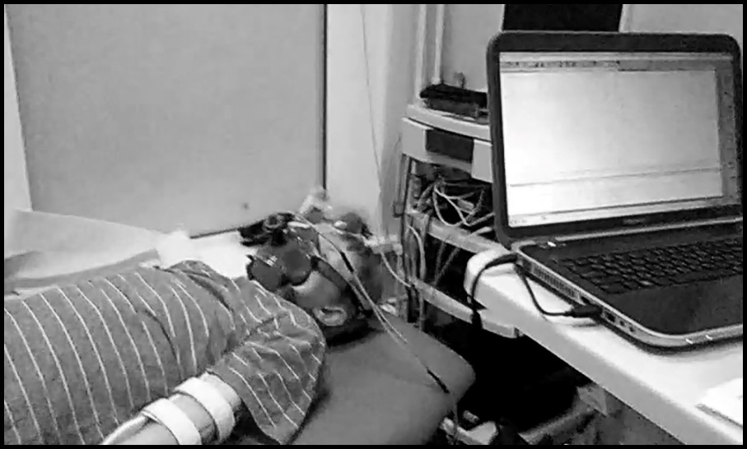

Рис. 1. Тестирование в покое

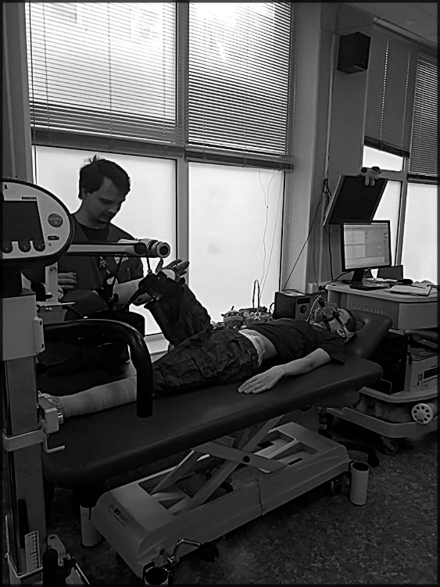

Рис 2. Тестирование пассивной нагрузки



Рисунок 3. Диаграмма тестирования пассивной нагрузки

\\server\Server\Файлообмен\КДО\Понина И.В\от Лукьянова\Черно-белый\График 2.tif

Рисунок4. Тестирование активной работы на первом этапе

\\server\Server\Файлообмен\КДО\Понина И.В\от Лукьянова\Черно-белый\График 3.tif

Рисунок 5. Тестирование активной работы на втором этапе

Таблица 2

Показатели потребления кислорода.

|  |  |  |  |  |  |  |
| --- | --- | --- | --- | --- | --- | --- |
|  | Первичное обследование | | | Обследование перед выпиской | | |
| Пациенты | покой | пассив | актив | покой | пассив | актив |
| I группа | 4,03±0,6 | 6,09 ±1,27 | 7,76± 3,59 | 4,03±0,59 | 6,75± 0,3 | 9,52±1,7 |
| IIгруппа | 4,98±0,45 | 6,41±0,91 | 10,3±2,59 | 5,2±0,52 | 6,3±0,61 | 14,51±3,94 |

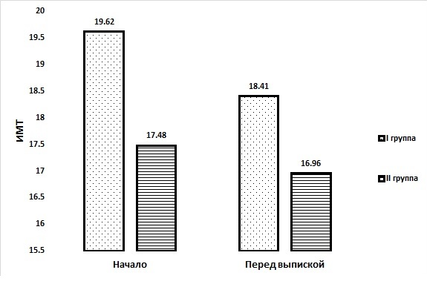

Рис. 6. Динамика изменения ИМТ

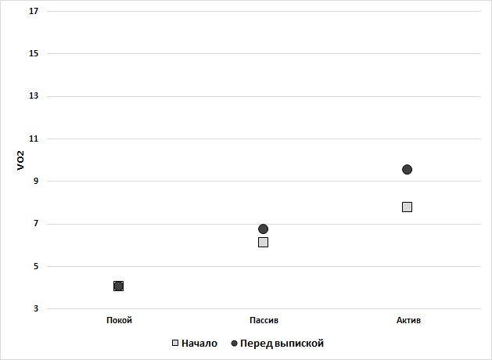

Рисунок 7. Пик VО2. Пациенты I группы

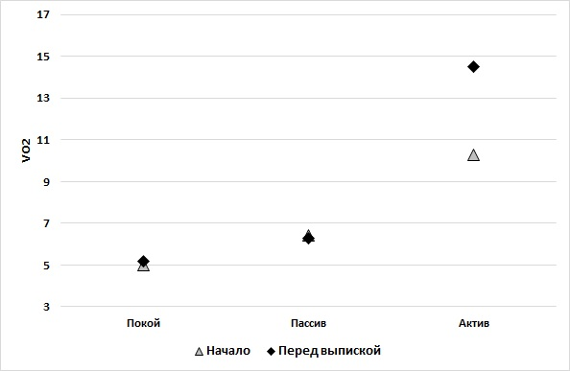

Рисунок 8. Пик VО2. Пациенты II группы

Personal approach to motion rehabilitation for children with SCI tolerance